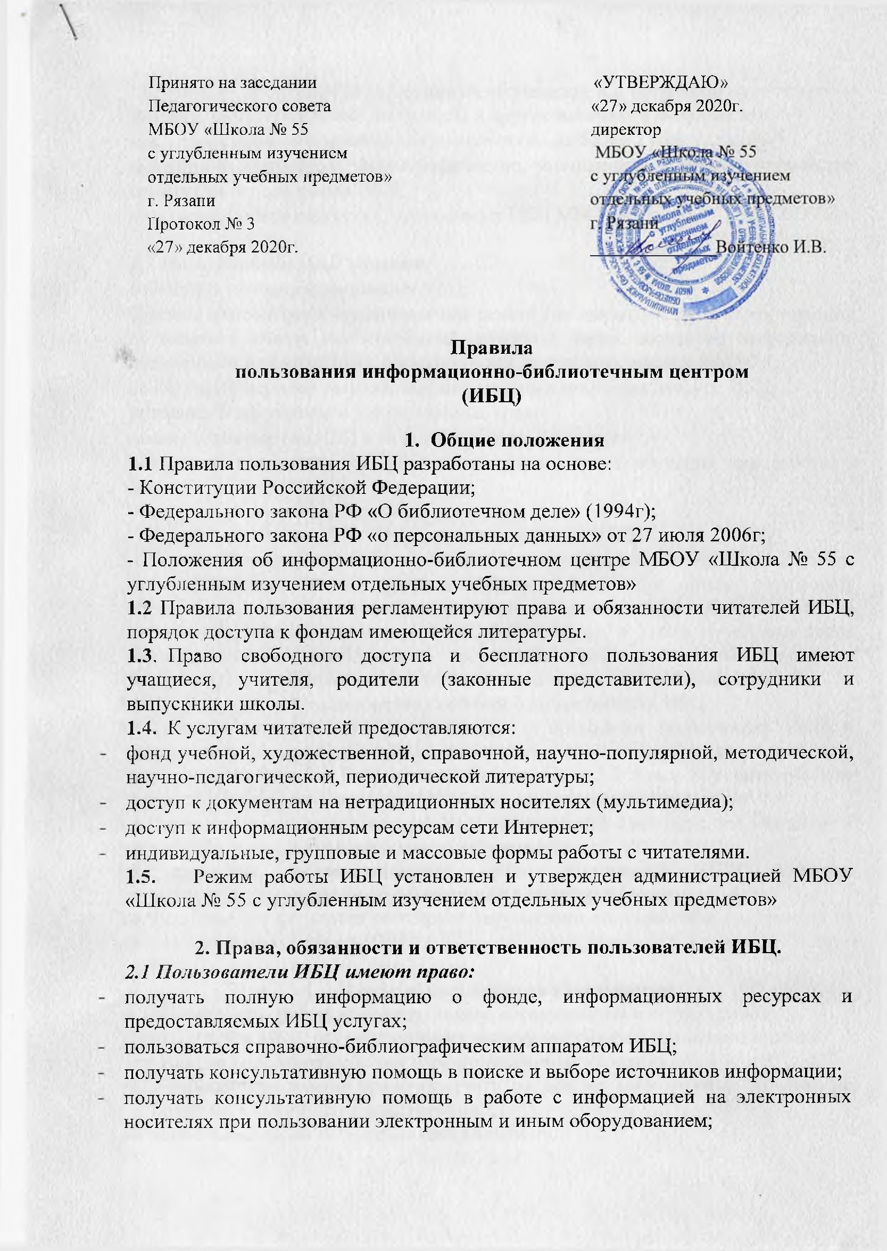

- получать во временное пользование на абонементе и в читальном зале печатные издания, мультимедийные документы и другие источники информации;
- продлевать срок пользования документами (но не более 2 раз);
- получать тематические, фактографические, уточняющие и библиографические справки на основе фонда ИБЦ;
- участвовать в мероприятиях, проводимых ИБЦ МБОУ «Школа № 55 с УИОУП».

2.2 Пользователи ИБЦ обязаны:
- соблюдать правила пользования ИБЦ;
- бережно относиться к произведениям печати (не вырывать, не сгибать страниц, не делать в книгах подчёркиваний, пометок), иным носителям информации, полученным из фонда ИБЦ, оборудованию, инвентарю, мебели ИБЦ;
- не нарушать порядок расстановки документов в открытом доступе ИБЦ;
- возвращать документы в установленные сроки;
- заменять документы ИБЦ в случае их утраты или порчи;
- полностью рассчитаться с ИБЦ по истечении срока обучения или работы в школе.

3. Порядок пользования ИБЦ
  - Запись обучающегося общеобразовательного учреждения в ИБЦ производится по списочному составу класса, педагогических или иных работников образовательного учреждения, производится заведующей библиотекой в автоматизированной системе «АВЕРС-библиотека», а также путем заведения индивидуального читательского формуляра; родителей (иных законных представителей) обучающихся – по паспорту в индивидуальном порядке.
  - Не допускается использование сведений о пользователях ИБЦ.
  - Читатели должны быть ознакомлены с правилами пользования ИБЦ и подтвердить обязательство об их выполнении своей подписью в читательском формуляре (начиная с 3-го класса). За учащихся 1-2 классов в читательском формуляре расписываются родители (иные законные представители).
  - Перерегистрация пользователей ИБЦ производится ежегодно; для учащихся – при переходе на следующую ступень образования.
  - Документом, подтверждающим право пользования ИБЦ, является читательский формуляр (на бумажном или электронном носителе).
  - Читательский формуляр фиксирует дату выдачи пользователю документов из фонда и их возвращения в ИБЦ.

4. Порядок пользования абонементом

4.1 Абонемент – форма индивидуального обслуживания и структурное подразделение ИБЦ, осуществляющее выдачу документов для использования вне ИБЦ на определенный срок и на определенных условиях.
  - Пользователи имеют право получать на дом из многотомных изданий не более двух документов одновременно;
Максимальные сроки пользования документами:
- учебники, учебные пособия – учебный год;
- научно-популярная, познавательная, художественная литература – 14 дней;
- периодические издания, издания повышенного спроса – 5 дней;
  - Пользователи могут продлить срок пользования документами, при условии отсутствия спроса со стороны других пользователей;

5. Порядок пользования читальным залом
5.1 Читальный зал – специально отведенное место, предоставляющее читателям возможность пользоваться документами в помещении ИБЦ.
5.2 Энциклопедии, справочные издания, редкие и ценные книги, имеющиеся в единственном экземпляре, выдаются только в читальном зале;
5.3 При работе в читальном зале ИБЦ необходимо соблюдать тишину, не мешать работе сотрудников ИБЦ и посетителям.

6. Порядок работы в компьютерной зоне ИБЦ.

6.1 Компьютерная зона ИБЦ – специально оборудованное место, предоставляющее возможность доступа пользователей к нетрадиционным носителям информации (мультимедиа), а также к информационным ресурсам сети Интернет.
  - Работа участников образовательного процесса в компьютерной зоне производится только в присутствии сотрудников ИБЦ.
  - Разрешается работа за одним персональным компьютером не более двух человек одновременно; пользователь имеет право работать с нетрадиционными носителями информации после предварительного тестирования его работником ИБЦ.
  - По всем вопросам поиска информации в Интернете пользователь должен обращаться к работнику ИБЦ; строго запрещается обращение к ресурсам Интернета, предполагающим оплату.

